种鸡场沙门氏菌控制策略探讨
孙得发博士 诺伟司国际公司

沙门氏菌是影响种鸡场生产性能的常见问题，沙门氏菌会导致种鸡产蛋性能下降，种蛋孵化率下降以及肉鸡孵化后出现关节炎等疾病。因此控制种鸡的沙门氏菌感染对于肉鸡的生产具有重要意义。不少种鸡养殖企业和商品鸡养殖企业希望通过在进雏的第一天给雏鸡饮水抗生素来预防沙门氏菌与大肠杆菌感染，这种做法并不能很好的预防雏鸡的沙门氏菌感染问题。因为雏鸡孵化后已经有细菌进入体内。因为这些沙门氏菌来源于种鸡，因此要降低养鸡场沙门氏菌感染，必须从种鸡开始。有业内专家曾指出：投喂敏感药物可明确降低鸡白痢阳性带菌水平，但是不能逆转鸡白痢阳性抗体转阴，也就是不能从本质上净化鸡白痢。还有，曾有院校专门进行过无菌环境下鸡白痢传播试验，饲养于无菌环境中的阴性鸡，仍有5%鸡白痢发生率，验证了内源性感染的客观存在。所以，没有任何抗生素或抗菌药物能够彻底消除动物体内沙门氏菌或动物环境中的沙门氏菌。这就告诉我们，沙门氏菌的内源性感染不是预防性投药能够阻止的，因而横向传播和垂直传播也不能完全靠药物来阻止。如何净化？如何下手？从哪里下手去净化沙门氏菌？不少种禽企业不断检测种鸡的沙门氏菌的阳性率，一旦发现就淘汰。但即使这样做，仍然不能够减少沙门氏菌的阳性率。本文通过沙门氏菌的传播特点，养殖场沙门氏菌的来源探讨种鸡场沙门氏菌控制的有效方法。
一 沙门氏菌的传播特点：
沙门氏菌在种鸡到小鸡的传统主要通过两个途径传播：垂直传播和水平传播。
垂直传播：是该疾病传播的主要方式，被沙门氏菌感染的种蛋孵化后带毒，直接传染给雏鸡，导致雏鸡之间的相互感染，发病和死亡。当然不是所有感染的鸡都会死亡，存活下的雏鸡成为带菌者，如果留做种鸡就成为传染源。这是南方地区黄羽肉种鸡沙门氏菌传播的一个重要途径。一些育种公司没有自己的配套系，是从黄羽肉鸡中选取种母鸡。
水平传播：水平传播也包括两种方式，一种方式是通过沙门氏菌污染的饲料、饮水、垫料等传播，一种是通过携带沙门氏菌的螨虫、甲壳虫、老鼠等传播。
由于沙门氏菌可以经由种蛋垂直传播，还可以在孵化器内感染，又可以同居感染，其中，经种蛋传播最不易控制。Cox et al. (2000) 报道，大量文献表明人工感染种鸡可以导致种蛋的沙门氏菌污染。而且，沙门氏菌有将近2000种，在自然界广泛存在，其感染途径又难以封闭，要杜绝沙门氏菌感染是很困难的。就其致病性说，对鸡有偏嗜性是鸡白痢沙门氏菌和鸡伤寒沙门氏菌，可引发鸡的白痢与伤寒。此外还有150多种泛嗜性沙门氏菌，不仅对鸡有致病性，还会导致多种禽类和人、畜发病或引起食物中毒，所致的鸡病是鸡副伤寒。而这些偏嗜性和泛嗜性很强的沙门氏菌又是养殖环境中最常在、最耐药、最遍布的致病菌群之一。由于沙门氏菌问题的复杂性，在沙门氏菌的预防和控制上遇到很多挑战。种鸡企业要控制沙门氏菌问题，必须要知道沙门氏菌的来源和传播特点，才能够有的放矢的控制沙门氏菌的污染。

二 种鸡场沙门氏菌的来源：
一些种鸡场一直不理解种鸡的沙门氏菌到底来自哪里？饮水已经消毒了，饲料也检测了，养殖场经常消毒，饲料还定期加药保健。其实这些只是沙门氏菌侵入的关键点之一。种鸡场的沙门氏菌来源有多种途径，饲料、饮水、粉尘、料槽、寄生虫、老鼠等等。以下几个方面是容易被忽略，但实际生产中容易滋生和传播沙门氏菌的点：
（一 ）饲料原料：如果要做种鸡场沙门氏菌的净化，饲料厂沙门氏菌的净化是第一步。Janese et al 1975的研究表明， 饲料厂原料的沙门氏菌检出率非常高，特别是动物性原料，如鱼粉中检出率为33%，禽肉粉检出率40%，肉骨粉中高达60%，而在灰尘中的检出率也达12.5%（见图1）。诺伟司的检测也发现，在大豆和玉米中都有沙门氏菌的检出（见表1）。可能饲料厂的品管会质疑，我们都检测过了，如果鱼粉和肉骨粉中沙门氏菌检出，我们就退货。这是一个采样量和检出量的问题。饲料原料检测的采样点和检测量很有限。动物源性饲料是沙门氏菌生长的最主要底物。另外一个质疑是玉米和豆粕中怎么会有沙门氏菌？沙门氏菌嗜好的底物是动物源性蛋白，玉米和豆粕中没有动物源性蛋白，哪里来的沙门氏菌？其实这个植物性饲料原料中有不少的动物性饲料原料，其中螨虫和甲虫死亡的尸体和活虫是常见的动物源性蛋白，它们是沙门氏菌的携带者。这是饲料厂和养殖场最容易忽略的部分。一个长时间储存的饲料原料，生虫和生螨后就可能生长沙门氏菌。

图1 饲料厂不同原料中沙门氏菌的阳性率Janes , et al 1975

表1 不同饲料原料沙门氏菌和致病性大肠杆菌阳性率
样品  Samples | 样品数量  No. of Samples | 沙门氏菌  Salmonella | 大肠杆菌  E-coli
 |  | 阳性率% Positive | 阳性率% Positive
肉骨粉MBM | 60 | 46 | 33
玉米Maize | 40 | 10 | 0
大豆Soya | 40 | 23 | 6
精米Rice polish | 34 | 29 | 7
鱼粉Fish Meal | 45 | 60 | 20

（二） 饲料生产线中的沙门氏菌：饲料原料并非是沙门氏菌的唯一来源，由于饲料生产过程中饲料原料在生产线上的残留，一些有害微生物，包括霉菌和沙门氏菌在死角内快速生长，成为沙门氏菌持续传播的重要来源。诺伟司在英国的饲料厂检查结果表明，在饲料的上料管线中，冷却器，成品仓、混合机等部分都检测到沙门氏菌的阳性率（见表2）。诺伟司2009年对我国某大型饲料企业生产线的检测也发现，在我们本以为不会出现沙门氏菌的位置出现了沙门氏菌的阳性（表3）。另外，饲料生产线中滋生的害虫，如饲料螨虫和甲壳虫也是沙门氏菌等有害细菌的携带者。而我们很多企业并没有意识到这一点，也没有做饲料管线的熏蒸和除虫工作。因此控制种鸡场的沙门氏菌感染，饲料厂沙门氏菌的控制非常重要。
表2 英国饲料厂不同位点沙门氏菌的阳性率（Novus 2008）
来源 | 样品数量 | 阳性率
采样点和螺旋推进器 | 282 | 24.1
配料器和上料线 | 637 | 12.7
粉碎机 | 198 | -
混合和称重点 | 348 | 11.8
制粒机 | 308 | 7.5
冷却器 | 430 | 20.2
成品仓 | 484 | 15.1
卸料口 | 210 | 10.5
仓库和打包区 | 202 | 8.4

表3 中国某大型饲料厂不同位点霉菌、大肠杆菌和沙门氏菌的测定（2009）
 | 霉菌数量  (cfu/g) | 细菌总数  (cfu/g) | 大肠菌  (cfu/g) | 沙门氏菌 | 大肠杆菌
进料口 | 80000 | 220000 | 20000 | + Ve | + Ve
粉碎机2 | 100000 | 380000 | 29000 | + Ve | + Ve
粉碎机 1 | 400000 | 240000 | 12000 | -Ve | + Ve
内混合机 | 500000 | 760000 | 400 | + Ve | - Ve
料仓（制粒前） | 100000 | 370000 | 2500 | + Ve | - Ve
调制器 | 110000 | 210000 | 200 | - Ve | - Ve
制粒机 | 15000 | 65000 | 100 | - Ve | - Ve
冷却机 | 100000 | 430000 | 200 | - Ve | - Ve
除尘器 | 100000 | 180000 | 79000 | + Ve | + Ve

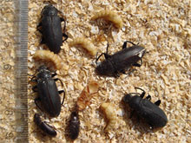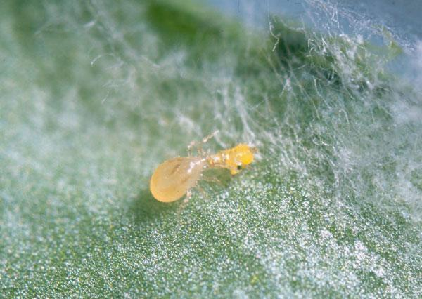
图2 饲料中的甲壳虫 图3 饲料中的螨虫
（三） 种鸡场的沙门氏菌： 如果消除了通过饲料原料和饲料生产线传播沙门氏菌的途径，种鸡场是否就安全了呢？其实种鸡场内有很多沙门氏菌滋生和传播的条件，如养殖场中的老鼠，种鸡身上的螨虫和养殖场的甲壳虫、蟑螂等等（图2、图3）。大量研究证明，鸡皮刺螨是沙门氏菌的携带者，并给种鸡和蛋鸡传播沙门氏菌（Zanella，2007）。
在黄羽肉鸡种鸡场，种鸡场的沙门氏菌可能就来源于外来的种鸡，由于一些种鸡场没有自己的配套系，从商品鸡中选育种鸡，这种做法可以直接把沙门氏菌带入种鸡群。因此种鸡场的沙门氏菌控制是一套体系，并不是可以直接用抗生素就可以净化。
三 种鸡沙门氏菌控制的策略
通过以上的分析我们可以看出，种鸡场的沙门氏菌控制是一个系统工程，不能够从某一个环节就完全杜绝。不少学者讨论鸡白痢沙门氏菌的净化，其实净化是很难做到的，但我们能够通过各个环节的正确管理，降低种鸡沙门氏菌的阳性率。
（一）饲料和饲料厂环节的沙门氏菌控制：
综上所述，控制饲料原料和饲料厂中沙门氏菌的污染是控制种鸡沙门氏菌问题的第一步，诺伟司建议从以下几个方面做：
1 种鸡饲料厂尽量不要使用动物源性原料，如鱼粉、肉骨粉和羽毛粉等。沙门氏菌是嗜动物源性饲料的，鱼粉、肉骨粉是沙门氏菌很好的培养基。因此在没有把握的情况下，在种鸡场最好不要使用动物源性饲料。
2 对于有沙门氏菌挑战的种鸡场，建议种鸡饲料高温制粒，制粒温度在85度以上，调制时间在40秒以上，可以降低饲料中沙门氏菌的污染。Himathongkham（ 1996）的研究表明，含水量15%的饲料在82.2℃，加热47秒，鼠伤寒沙门氏菌减少1000倍。而肠炎沙门氏菌降低1000倍只需要37秒。饲料厂可以通过延长调制时间和增加调制温度，有效的降低饲料中沙门氏菌的数量。
3 饲料管线的定期熏蒸：饲料管线是饲料螨虫和甲壳虫最喜欢的地方，但很容易被我们忽略。因此需要定期熏蒸饲料传送的管线。其实方法很简单，用粮食仓库杀虫剂磷化铝，用网兜吊在饲料管线内，把整个管线用胶带封住，熏蒸12-24小时，用胶锤敲打管线，清理死亡的甲虫尸体。建议每个月熏蒸一次。
4清理饲料厂所有关键点：包括原料仓的底部、混合机的顶部，成品仓顶部、除尘器等容易被忽略的死角。每天清理管线周边的饲料粉尘，杜绝这些粉尘进入饲料。
5 清洗饲料管线： 有大量研究表明，短链有机酸能够降低沙门氏菌的污染（Cherrington，et al 1991），用混合机体积一半的谷物或者其它原料+25Kg 甲酸 ，从混合到成品出料全部走一遍，然后每次额外添加10kgs，重复3次。推荐剂量是25 kg + 10 Kg + 10 Kg /T混合机，对更大的混合机要相应增加数量
6 饲料中沙门氏菌的控制：诺伟司研究了有机酸艾维酸DA对肉鸡沙门氏菌攻毒下对生产性能的影响，实验设计如下：
- UFG – Brazil巴西大学
- 1-28 天实验，用代谢笼饲养
- 每个处理7个重复，每个重复15只肉鸡
- 实验处理:
T1: 对照 – 没有攻毒
T2: 对照组 + ACTIVATE DA (4kg/ton) – 不攻毒
T3: 素囊攻毒 (第1天用5.0 x 10² CFU的鼠伤寒沙门氏菌素囊灌注攻毒)
T4: 素囊攻毒组 + ACTIVATE DA (4 kg/ton)
实验结果表明，在沙门氏菌攻毒状态下，艾维酸DA组显著低提高了肉鸡的生产性能。该实验表明，在种鸡日粮中添加有机酸，对控制沙门氏菌是有帮助的（见图4）。柏林大学2012年的研究表明，使用肠炎沙门氏菌攻毒肉鸡，在饲料中添加2kg/吨的包被型Provenia能够显著提高肉鸡的增重和降低料肉比（见图5和图6）。由于种鸡饲料中含有大量的石粉，因此建议使用缓释包被的有机酸，直接在小肠内发挥作用。诺伟司技术团队建议，在种鸡饲料中使用缓释包被型酸化剂护美酸（Provenia）预防和减少种鸡沙门氏菌的传播，在有较为严重的沙门氏菌问题的种鸡场，建议的添加量为每吨饲料1kg用于沙门氏菌的控制，对于有沙门氏菌阳性率检出率高于0.2%，建议在饲料中添加0.5kg/吨护美酸，用于种鸡场沙门氏菌的预防。

图4 艾维酸DA对沙门氏菌攻毒下的肉鸡生产性能的影响
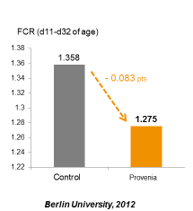
图5 包被型酸对沙门氏菌 攻毒肉鸡生产性能的影响 图6 Provenia降低了沙门氏菌攻毒后肉鸡的料肉比
（二） 种鸡场的沙门氏菌控制：
1 坚持检疫和阳性鸡群淘汰： 按照有关规定，对鸡沙门氏菌型白痢的检疫是，原种祖代鸡在13周龄进行第一次普检，鸡群产蛋率达到10%时进行第二次普检，以后每隔2～3周抽检一次，直到连续两次检出率低于0.1%时，改为6个月抽检一次。公鸡每个月普检一次，要淘汰所有阳性鸡。父母代鸡是在13周龄进行第一次抽检，在开产前要普检一次；鸡群产蛋率达到10%时进行第二次抽检，检出率不超过0.2%时为合格，以后每隔三个月抽检一次，公鸡每个月普检一次，要淘汰所有抗体阳性鸡。鸡沙门氏菌病的净化必须持续进行！而且不能只是针对阳性鸡，要阴阳同时进行。这种不间断的进行不能单指望检疫淘汰感染鸡或者抗菌药物。种禽企业是要坚持高标准的鸡白痢检测；隔离饲养阳性鸡，要具备有先进的硬件设施管理和人员的高度责任心。还要靠精细的鸡场管理。
2 消除鸡场传染沙门氏菌病的潜在因素：养殖场死角的清理，饲料仓和饲料槽的定期清理和消毒。鸡舍顶部蜘蛛网和粉尘的定期清理和消毒。同时要做好灭鼠工作。
3 酸化饮水：用有机酸酸化饮水，使水的pH值降到3.5-4.0，能够帮助种鸡杀灭饮水和素囊中的沙门氏菌。诺伟司研究者把沙门氏菌感染的鸡放到正常鸡群中，研究酸化饮水对沙门氏菌传播的影响，结果表明艾维酸酸化饮水组能够显著降低鸡群素囊和粪便汇总沙门氏菌的阳性率（见图6）。

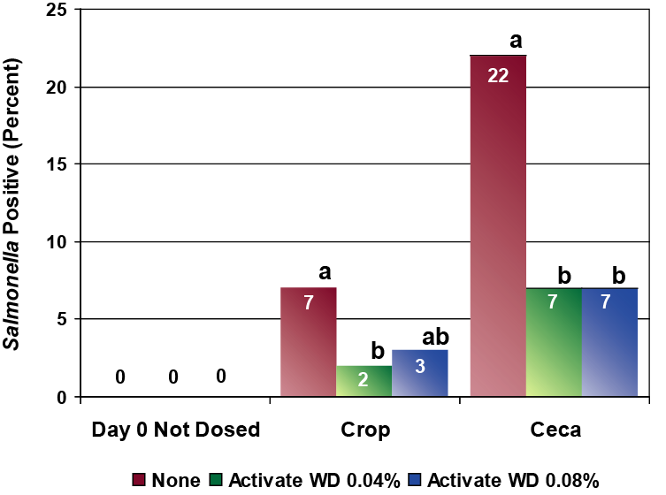
图6 酸化饮水对素囊和粪便沙门氏菌阳性率的影响
参考文献：
Himathongkham,李凯年翻译，温度、湿度和时间对家禽饲料沙门氏菌的杀菌效果的影响 《鸟类疾病》(英文)1996年40卷1 期72-77页
JA Stott，JE Hodgson，JC Chaney. Incidence of Salmonellae in Animal Feed and the Effect of Pelleting on Content of Enterobacteriaceae 《Journal of Applied Bacteriology》, 1975, 39(1):41-6
Zanella A 笼养蛋鸡中鸡皮刺螨传播鸡沙门氏菌的作用。世界禽病大会、中国畜牧兽医学会学术年会, 2007
Cherrington C. A., Hinton M., Pearson G. R. and Chopra I. 1991. Short-chain organic acids at pH 5.0 kill Escherichia coli and Salmonella spp. without causing membrane perturbation. Journal of Applied Bacteriology. 70 (2): 161-165.
Cox, N. A., M. E. Berrang, and J. A. Cason, 2000. Salmonella penetration of egg shells and proliferation in broiler hatching eggs-A review. Poult. Sci. 79:1571-1574.

